PROB 2 Transformation

 | Je sais ma leçon si…
PROB 2 | Je sais résoudre un problème additif de transformation.

Transformation
Une collection est transformée.
Ex :
Nathan a 34 images. Il en donne 15 à son ami Hervé.
Nathan a maintenant 19 images.
Si je cherche l’état à la fin  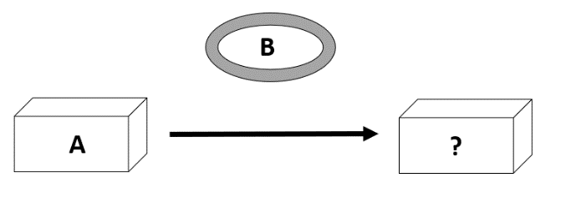 | Si la transformation est « en plus » : addition.  A + B  Si la transformation est « en moins » : soustraction.  A - B
Si je cherche la transformation  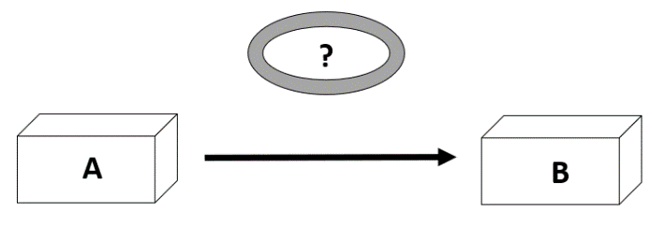 | Je prends le plus grand des deux nombres que je connais, et je soustrais le plus petit.  A - B ou B - A
Si je cherche l’état au début  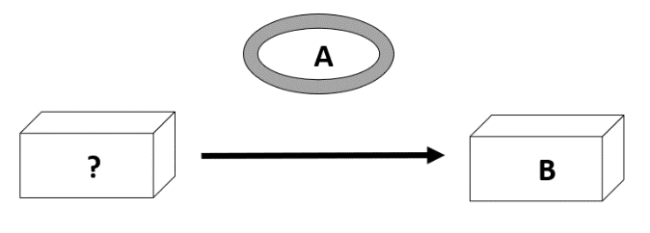 | Si la collection au début est plus grande qu’à la fin : addition.  B + A  Si la collection au début est plus petite qu’à la fin : soustraction.  B - A

